資料３－７

**泉ヶ丘駅前地域活性化ビジョンの改訂について**

**泉ヶ丘駅前地域活性化ビジョンについて**

**機能導入・取り組み展開のイメージ**

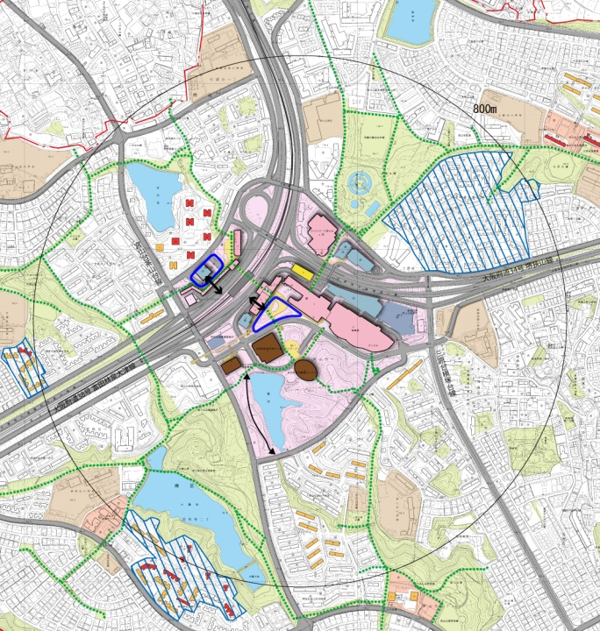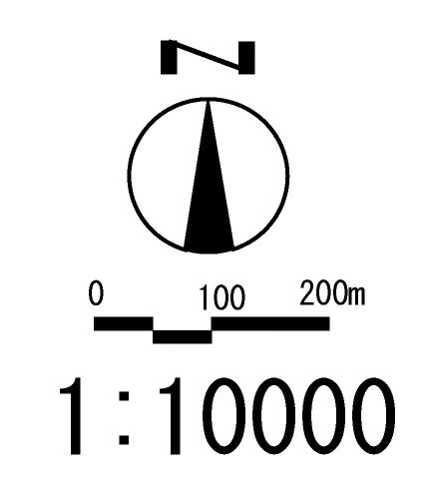

**旧高倉台西小学校の跡地活用**

**府営三原台**

**第1住宅**

**建替え集約**

**近畿大学医学部・附属病院の立地**

**H35開設予定**

**泉北高速鉄道の民営化**

**ﾀｳﾝ管理財団**

**資産処分**

**↓**

**民間事業者等**

**による事業化**

**田園公園の**

**再整備**

泉北ニュータウンの中核的タウンセンターであり、再生のトリガーともなる泉ヶ丘駅前地域において、地域住民、民間事業者をはじめ、この地域に関わりのある人々が、活性化の目標を共有し、共に行動するための指針として、平成23年３月に策定。

新たな機能導入・価値創造の拠点となるコアを配置し、活性化に向けた取り組みを展開していく。

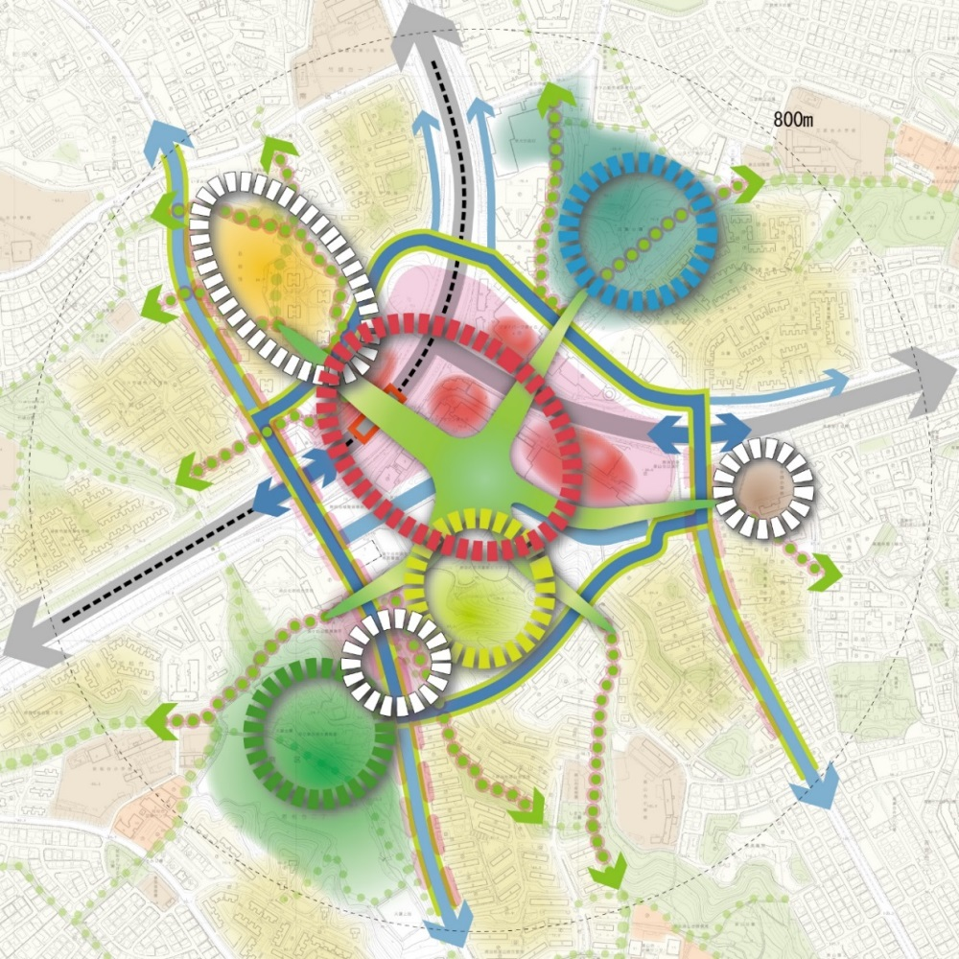

商業機能の充実

住機能の充実

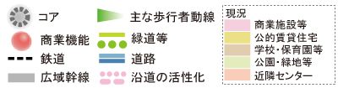

子ども

コア

教育・健幸

コア

ネクスト

コア３

シンボル

コア

戸建住宅への

住替え・定住促進

ネクスト

コア１

沿道の

活性化

ネクスト

コア２

パーク

ライフ

コア

公的住宅の再生に伴う機能導入・活性化

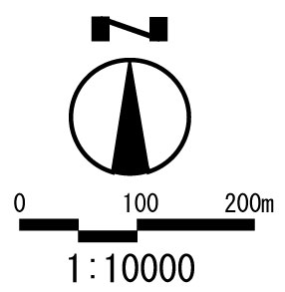



泉ヶ丘や泉北ニュータウンの象徴となる本地域の「まちの顔」

シンボル

コア

**活性化の目標**

**(改訂前)**

## 「タウンセンター」から　　　　　「ライブタウンセンター」へ

誰もが、「職」「遊」「学」「住」において「いきいき」と活動し、それぞれの立場で主役となれるまち

教育・医療・研究機能を有し、『健幸』社会の実現に向けた拠点



教育・健幸

コア

駅前施設の再編や近畿大学医学部・附属病院の立地など、今後本地域が大きく変わろうとしている機会を最大限に活かし、さらなる活性化の推進を図るため、本ビジョンを平成27年１月に改訂。



子どもが一日中愉しめる遊びの拠点・親も楽しく子育てができる拠点

子ども

コア

**改訂後のビジョン**

公園等で新たな価値とライフスタイルを創造・発信する拠点

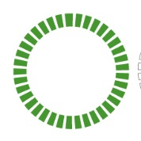

パーク

ライフ

コア

**泉ヶ丘駅前地域活性化の目標と将来像**



ネクスト

コア

３新産業や住宅、宿泊機能等の将来ニーズに対応する拠点を想定

２市民のアクティビティの場等を導入する拠点を想定

**１**教育、交流、防災機能等

の将来ニーズに対応する

拠点を想定

## 誰もが主役になれる「ライブタウンセンター」の実現へ

誰もが、いきいきと、住み、働き、学び、遊び、それぞれの立場で主役となれるまち

実現を支える  
環境と基盤

本地域の既存の資源や可能性を活かし、今ある課題や今後の想定される課題を解決し、ここにしかない魅力や価値を生み出すことをめざして、「子育て」「健幸」「創造」の3つのテーマを設定。　　　　　　　さらに、テーマに応じた将来像と実現をめざすライフスタイルを設定。

●豊かな自然環境と都市的利便性が共存した緑を活かした魅力創造

●まちの回遊性とアクセスしやすさの強化

●泉ヶ丘の賑わいと新たな魅力を生み出す住機能の充実

●持続可能なまちを実現するエネルギー・防災等のネットワーク化

●新たな機能導入に柔軟に対応できる場の確保と仕組みの構築

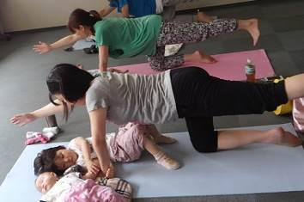

③訪れる子どもや親がまちを愉しめること

②安心・便利で快適な環境で子育てができること

実現するライフスタイル

子育ちと子育てのライブタウン泉ヶ丘

**テーマ１**

**子育て**

①創造力豊かで健やかに子どもが育つこと

めざす

将来像１

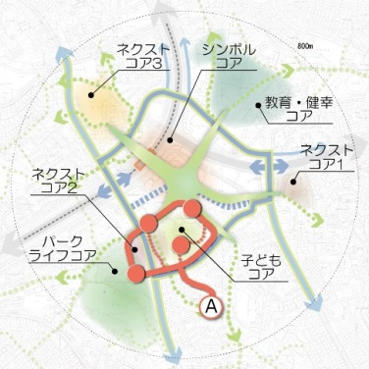

**まちの歩きかた・過ごしかたイメージ**

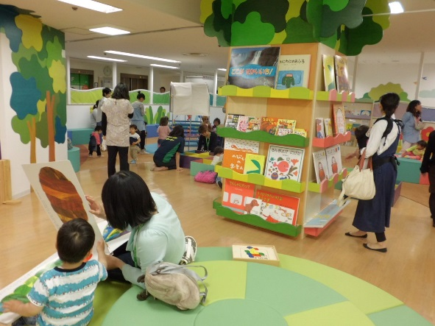

・茶山台の小学生のＡくんは、シンボルコアや子どもコアの遊具スペースや図書館、体験型民間施設などで、遊び、学んでいます。

・お母さんは隣の部屋で子育てカウンセリングやサークル活動に参加しています。



**テーマ２**

**健幸**

めざす

将来像２

「健幸」を実現するライブタウン泉ヶ丘

実現するライフスタイル

②楽しみながら身体を動かし、健康に暮らせること

①社会とつながり、心豊かに暮らせること

③多様な健康・医療サービスがあり、住み慣れたまち

と住まいで暮らせること

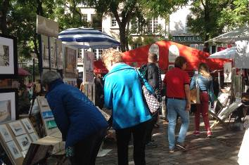

（仮称）泉ヶ丘エリアマネジメント組織

**ＰＬＡＮ**

**Ｄ　Ｏ**

**Ａ Ｃ Ｔ**し・改善策をつくり、実施する

**ＣＨＥＣＫ**

めざす

将来像３

新たなコトが起こる・起こせるライブタウン泉ヶ丘

**テーマ３**

**創造**

実現するライフスタイル

②教育・医療・健康等の機能集積を活かしたイノベー

ションを起こすための場や仕組みがあること

①芸術・文化等の多様なアクティビティを誰もが始め

られる場や仕組みがあること

**具体化に向けた推進体制**

●ハード・ソフト事業の連携・調整

●地区の活性化の持続的発展をめざすPDCAサイクルの実施

●公的資産等の管理運営とこれらを原資とした活動の展開

●地域住民や事業者などとの目標等の共有や連携

本地域の活性化を牽引するエリアマネジメント組織を構築し、次の

ような取り組みを進める体制を整備していく。